Білім беру саласы: Әлеуметтік орта
Бөлімі: Өзін-өзі тану, құрастыру
Тақырыбы: Дос болайық бәріміз.
Мақсаты: «Достық» құндылығы туралы түсінік беру. Достық туралы ой қозғай отырып, дос таңдау, дос бойындағы адалдық пен сенім жайлы құндылықтың мәнін ашу. достар арасындағы сыйластық, достық,сүйіспеншілік туралы түсініктерін кеңейту; -өзара сыйластық қарым-қатынастарын дамыту;
-бір-бірімен тату,дос болуға тәрбиелеу.
Билингвистік компонент: дос- друг, көмек- помощь,күн шуағы- солнечные лучи, әдемі- красивый.
Құрал- жабдықтар: Интерактивті тақта, түрлі-түсті қағаздар, бет перделер, құмыра, доп.
«Жан досым» әнінің әуені ойналып тұрады.
Шаттық шеңбер: (балалар шеңберге жүрек болып тұрады). Балалар шеңбер неге ұқсайды. (жүрекке). Осы жүрек бүгінгі біздің сабағымызға жақсылық, сүйіспеншілік, мейірімділік және адал достық әкелсін деп тілеймін.
Дос болайық бәріміз,
Жарасып тұр әніміз.
Тыныштықты сақтаймыз,
Атсын күліп таңымыз.
Ұйымдастыру-іздестіру:
Әңгімелесу.
- Қайырлы күн балалар,қонақтар! Бүгін бәрің сондай әдемі,қуаныштысыңдар.Сендердің көздеріңнен мейірімділікті жақсылықты қамқорлықтың,достықтың белгісін көріп тұрмын. Балалар,біз өткен сабақта өзіміздің отбасы туралы,отбасы мүшелері арасындағы сүйіспеншілік,сыйластық,қамқорлық туралы сөйлестік
Бүгін жанымызға тағы бір жақын адамдар-достарымыз жайлы әңгімелесеміз. Балалар өмірде адамдар бір-бірімен кел дос болайық деп дос бола салмайды. Достық бір- бірімізге адал көңілімізбен жақсы әдепті қылықтарымызбен, көмекпен бірте-бірте қалыптасады. Бұл достықтың белгілері екен.
Қараңдаршы балалар мына құмырада тап-таза, мөлдір су бар. Осы су сияқты достар бір-біріне адал, серік, және таза болу, қамқор болу керек. Осы суды шайқалтпай, таза тұнық қалпында бір-бірімізге беріп көрейікші. (музыка)
- «Дос» және «достық» деген сөзді қалай түсінесіңдер?
- «Жақсы дос» деп кімді айта аламыз?
Балаларға достық, өзара сыйластық құндылықтарының мағынасын кеңірек түсіндіру мақсатында «Қарлығаш пен дәуіт» атты ертегіні (балалар сахналайды.)

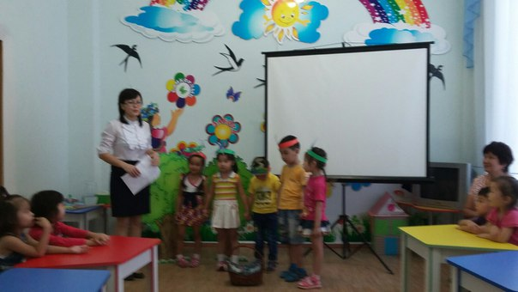
Ертегі желісі бойынша сұрақтар қойылады.
Балалар, қарлығаш неге ренжіді?
- Не себепті көкек пен қарғаны достар деп атауға болмайды?
- Дәуіт пен қарлығаш қалай достасты?
- Достар қандай болулары керек ? Сергіту сәті: музыкамен көркемделеді.
Достар бірге жүреміз,
(қол ұстасып, айнала жүру)
Бірге ойнаймыз, күлеміз.
бір-біріне қарап күлу)
Бірге балық аулаймыз,
(қолдарын алға созады)
Міне, біздер қандаймыз!
(қолдарын жоғары созу)
Бөлінбейді іргеміз,
Әрқашанда біргеміз.
Ал, еңді балалар алдарындағы суретке қарап «Достық - қамқорлық» тақырыбына әңгіме құрастырайық. Балалар тақтаға шығып сурет бойынша әңгімелейді, сұрақтарға жауап береді.
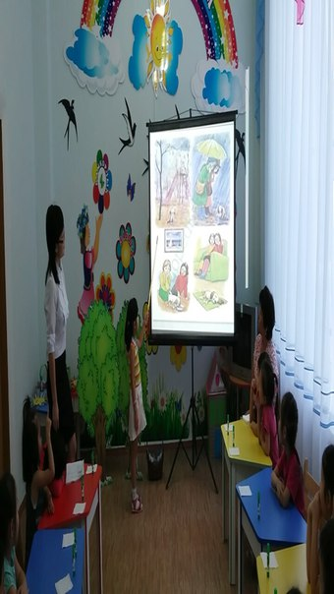
Ерсұлтанға достары қалай көмектесті?
Жаңбырдың астында қалған күшікке қандай қамқорлық жасады?
Балалар қанекей қонақтармен бірге кішкене ойымызды сергітіп, демалып алайық. релаксация (жайлы әуен қосылады)
- Біз барлығымыз ыңғайланып отырайық. Көзімізді жұмсақта болады. Өзімізді
«Достық пен бірліктің» елінде жүрміз деп елестетйік. Бұл елде үлкендерді құрметтеп, кішілерге қамқорлық жасайтын, Отанын сүйетін, жүректері мейірім мен сүйіспеншілікке толы, денсаулығы мықты мейірімді адамдар мекен етеді.
Солардың ішіндегі ең қадірлі адамдар әрине біздің әрқайсымыздың ата-анамыз, кішкентай бүлдіршіндер. Олар қашанда бір-біріне көмек көрсетуден, қамқорлық жасаудан шаршамаған. Біз барлығымыз осындай «Достық пен бірлік» елінде өмір сүріп жатқанымызға қуануымыз.
Ойын. «Менің досым».
Балаларды шеңбер бойына тұрғызып,кезек-кезек сұрақ қойып, допты беремін.
Ойынға арналған сұрақтар:
Сенің досың кім?
- Досыңа қалай көмектесесің?
- Досыңды қалай сыйлайсың?
- Досыңды сағынасың ба?
- Досыңмен нені бөлісесің?
- Досың туралы қандай жылы сөз айтасың?
- Досың саған не үйретеді?
- Достар бір-біріне қалай көмектеседі?
- Үлкендер арасында досың бар ма?
- Өзімізге досты қалай таба аламыз?
Балалар сендер достарыңды жақсы көресіңдер ғой оларға сыйлық сыйлайсыңдар ма? Иә Ендеше досымызға сыйлық әзілейік.
(балалар екі топқа бөлінеді)
Балалар қараңдаршы алдарыңдда не жатыр? (күн). Дұрыс айтасындар, бірақ күнге не жетіспейді? (шашағы, шуағы). Дұрыс айтасындар балалар, ендеше жылулықты, ыстықты сезіну үшін мынау алдарыңда жатқан шуақты жабыстырып көрейік. Еңді екі топ бір-біріне достық тілектерін айтып күнді сыйға тарту етейік.
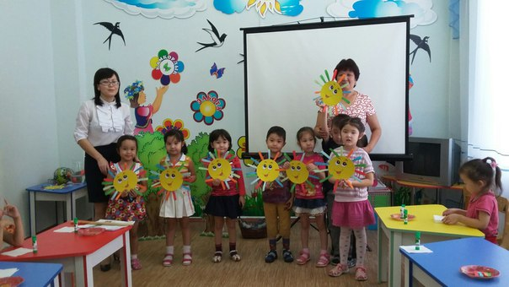
Қорытынды:
-Бүгін кімдер туралы әңгімелестік?
-Қандай ойын ойнадық?
- Қандай ертегіні сахналадық?
(жауаптар тыңдалады)
Демек, адал дос дегеніміз-өтірік айтпайтын, қандай жағдайда болмасын досының жанынан табылатын нағыз жолдас. Адалдық деген-адамгершілік құнды қасиеттердің бірі. Дос табу оңай, ал оны сақтау одан да қиын. Достық–бұл өмірдегі ешнәрсемен бағаланбайтын құндылық.
Күтелетін нәтиже: Достық құндылықтарын дәріптей отырып түсінігін молайту.
Игереді: Тілі дамиды, ойда сақтайды, әнгімелейді, сахналайды.
Меңгерген дағдылары: Қайырымдылық, сыйластық мейірімділік.

